**INDEX HYPOTEČNÍCH ÚVĚRŮ** | **FIXINDEX**

INDEX PODÍLOVÝCH FONDŮ

REALINDEX

POVINDEX

INDEX SPOTŘEBITELSKÝCH ÚVĚRŮ



**O společnosti Broker Consulting**

Broker Consulting je jednou z největších společností na českém a slovenském trhu, která poskytuje služby v oblasti financí a realit. Od roku 1998 získala důvěru více než 700 000 klientů. Poskytuje také služby přes 4 000 firmám. Distribuci služeb zajišťuje přibližně 2 000 konzultantů (profesionální konzultanti, zaměstnanci, konzultanti v zapracování v ČR i SR) ve více než 150 kancelářích a na několika desítkách poboček Broker Point Premium. Společnost uvedla na český a slovenský trh řadu inovací. Jednalo se například o investice do otevřených podílových fondů se zamykáním zisků nebo unikátní produkty životního dopojištění, které umožňují pojistit smrt a invaliditu za zlomek obvyklých cen. Bankovní, finanční a realitní služby společně, to je Broker Point Premium, jehož přináší společnost Broker Consulting, která za vedení franšízy a její podporu získala ocenění **Franchisor roku 2022** od České asociace franchisingu. Více na [bcas.cz](http://bcas.cz), [brokerpointy.cz](http://okpointy.cz), brokerpoint[.tv](http://www.okpoint.tv) a na [realityspolu.cz](http://www.realityspolu.cz). Navštivte také náš [Facebook](https://www.facebook.com/Broker.Consulting/), [LinkedIN](https://www.linkedin.com/company/786541/) Broker Consulting, Twitter @BC_oficialni, [Facebook](https://www.facebook.com/okpointy/) a [LinkedI](https://www.linkedin.com/company/10668151/)N Broker Point Premium.

**Hypoteční sazby pokračují trendem mírného poklesu**

*Praha, 7. února 2025*– **Začátek roku 2025 se u hypotečních úvěrů odvíjí ve znamení velmi mírného poklesu sazeb. Jak potvrdily výsledky Broker Consulting Indexu hypotečních úvěrů, průměrná úroková sazba skončila v lednu na hodnotě 4,92 procenta. Přesně před rokem byly úrokové sazby podstatně výše, a to na úrovni 5,62 procenta. Meziroční rozdíl tedy dosahuje 0,7 procentního bodu. Předstihový ukazatel zůstal v lednu nezměněn na hodnotě 5,05 procenta.**

*„Žadatelé o hypoteční úvěr mají důvod k optimismu i na začátku letošního roku. Podobně jako v prosinci, i v prvním měsíci roku 2025 se úrokové sazby snížily, i když jen mírně. V meziměsíčním porovnání je to pokles na hodnotu 4,92 procenta, tedy o 0,05 procentního bodu,“* uvádí **Michaela Pudilová, analytička hypotečních a spotřebitelských úvěrů společnosti Broker Consulting**. Při pohledu na data Broker Consulting Indexu hypotečních úvěrů je zjevné, že sazby si drží pozvolné klesající tempo už loňského července a nejspíše tomu tak bude i v dalších měsících letošního roku.

Změny úrokových sazeb vždy souvisejí s kroky České národní banky (ČNB), zejména jejím nastavením dvoutýdenní repo sazby. Ta byla naposledy snížena v listopadu 2024, a sice o čtvrt procentního bodu na aktuální hodnotu 4,0 procenta. Nelze však vyloučit, že na příštím zasedání ČNB bude rozhodnuto o dalším snížení 2týdenní repo sazby. *„Pro klienty to však určitě neznamená, že případný pokles repo sazby se obratem promítne v úrokových sazbách jejich hypotečních úvěrů. Sazby hypoték si budou i v následujících měsících udržovat velmi pozvolné tempo snižování,“* upozorňuje **Michaela Pudilová.**

**Navzdory striktnímu dodržování LTV chtějí Češi stále bydlet ve vlastním**

Zájem klientů o pořízení vlastního bydlení a jeho financování neopadl ani na začátku letošního roku. I přes vyšší úrokové sazby, než na které byli klienti zvyklí ještě v roce 2021, se počty poskytovaných hypotečních úvěrů opět zvyšují. *„Žadatelé o hypotéku ale musí počítat s tím, že jim banky nepůjčí celou kupní cenu nemovitosti. Klient musí vždy mít dostatečný finanční obnos z vlastních zdrojů, aby uhradil minimálně 20 procent z požadované hodnoty kupované nemovitosti. Banky se tímto chrání před přílišným rizikem a současně musí dodržovat ukazatel LTV (Loan to Value) nastavený Českou národní bankou. Ten představuje procentní poměr mezi výší úvěru a hodnotou zastavené nemovitosti,“* vysvětluje **Michaela Pudilová**. Aktuálně je LTV nastaven na maximálně 80 procent, žadatelé mladší 36 let mohou získat až 90 procent zastavované nemovitosti. Nad těmito hranicemi banka může poskytnout úvěr pouze na základě individuálního posouzení a poskytnutí výjimky.

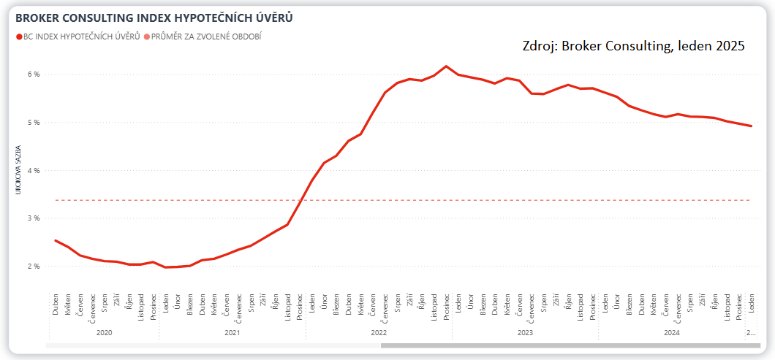

Broker Consulting Index hypotečních úvěrů je analytický nástroj znázorňující průměrnou úrokovou sazbu u hypotečních úvěrů, které zprostředkovali konzultanti Broker Consulting a pobočky Broker Point nebo Broker Point Premium u kteréhokoli poskytovatele hypotečních úvěrů. Jedná se o vážený aritmetický průměr, kdy hlavní vahou je objem úvěru. Tedy čím vyšší úvěr, tím jeho sazba vstupuje do indexu větší vahou. **Výhodou metody výpočtu indexu je skutečnost, že se do statistiky dostávají pouze skutečně schválené úvěry, a to bez výjimky všechny.** Nemůže tak dojít ke zkreslení informací a index není závislý na dodávkách třetích stran.

V principu se Broker Consulting Index hypotečních úvěrů počítá ze sazeb, které jsou v danou chvíli pro daného klienta nejnižší na trhu, anebo se nejnižší hranici přibližují, neboť klient si vybírá z mnoha možností, které mu trh v danou chvíli nabízí. A většinou si vybírá právě nejnižší sazbu úvěru, který i v jiných parametrech splňuje jejich podmínky. Broker Consulting ročně zprostředkuje úvěry v objemu přesahujícím 13 miliard korun.

Předstihový ukazatel Broker Consulting Indexu hypotečních úvěrů a jeho výpočet reaguje na potřebu aktuálního výhledu výše sazeb, ve kterém se budou v daném měsíci poskytovat hypoteční úvěry zprostředkovávané od většiny bankovních institucí v tuzemsku. Ve výpočtu jde o aritmetický průměr nabízených úrokových sazeb v konkrétním měsíci, ve kterém se zveřejňují hodnoty Broker Consulting Indexu hypotečních úvěrů. Vzhledem ke statistice preferovaných fixací byla při výpočtu zohledněna pětiletá fixace úrokových sazeb.

**Poznámka pro média:** Broker Consulting Indexy je možné volně publikovat pouze s označením „Broker Consulting Index“ (*např. Broker Consulting Index hypotečních úvěrů).* Více informací najdete též na webu https://www.bcas.cz/onas/pro-media/.

**Broker Consulting Indexy je nyní možné sledovat v interaktivní formě na webu**, kde lze současně exportovat zdrojová data ke grafům. Více dostupné na odkaze<https://www.bcas.cz/o-nas/broker-consulting-index-hypotecnich-uveru/>.

**Kontakt pro média:**

Tereza Záhrubská

Specialistka PR a externí komunikace

Mobil: +420 731 537 716

E-mail: [tereza.zahrubska@bcas.cz](mailto:tereza.zahrubska@bcas.cz)